Thứ Năm ngày 17 tháng 10 năm 2024
Toán
Tiết 17: LUYỆN TẬP CHUNG
I. Yêu cầu cần đạt:
1. Kiến thức: Ôn tập, củng cố:
- Đếm, đọc viết được các số trong phạm vi 10
2. Năng lực:
- Thực hiện thao tác tư duy ở mức độ đơn giản,
- Biết quan sát để tìm kiếm sự tương đồng.
3. Phẩm chất.
- Tự tin, trung thực, hợp tác.
II. Đồ dùng dạy học:
  - GV: BGĐT
  - HS: BĐD Toán
III. Các hoạt đông dạy học chủ yếu:
1. Khởi động: 3-5’  - Ổn định tổ chức  - GV đưa lên MH : 5 gồm 3 và mấy, 1 và 2 được mấy? | - Hát  - HS giơ thẻ bông hoa
2. Luyện tập: 25-27’  + Bài 1: 6 -7’  KT: Các số từ 0 - 10  - GV nêu yêu cầu của bài.  - Cho HS quan sát tranh – theo nhóm (GV chiếu hình trong SGK)  - Gợi ý HS tìm ra một số để HS hiểu yêu cầu của bài toán và xác định các số còn lại.  - GV chiếu số đã tô màu.  + Để tìm được các số trong hình em phải làm gì?  + Trong các số từ 1-5 số đứng trước số 2, 4 là số nào?  * GV chốt: Cần quan sát kỹ hình để tìm số. | - HS làm việc theo nhóm.  - HS nêu kết quả: 1,2,3,4,5  - Gọi HS lên bảng chỉ từng số.  + quan sát kỹ tranh và nhớ lại các số đã học  + 1, 3.  -Cả lớp đọc lại các số 1,2,3,4,5.
+ Bài 2: 5 – 6’  KT: Các số trong phạm vi 10.  - GV nêu yêu cầu của bài.  - GV hướng dẫn HS đếm số cá trong mỗi bể và nêu kết quả  - GV chiếu ĐA.  + Trong các bể cá trên bể nào nhiều cá nhất?  + Bể nào ít cá nhất?  Chốt: Muốn tìm số cá trong bể em phải đếm từng bể xem mối bể có bao nhiêu con cá. | - HS quan sát  - HS nêu miệng  - HS nhận xét  - Bể 2  - Bể 4
+ Bài 3: 5 - 6’  KT: Các số trong phạm vi 10.  - GV nêu yêu cầu của bài.  - GV hướng dẫn HS tìm chậu hoa ghi số là số bông hoa trong mỗi hình. Ví dụ: Chậu ghi số 3 thì ghép với hình có 3 bông hoa.  - GV chiếu đáp án  *GV chốt: Vì sao em nối tranh 3 với chậu số 2. Tranh 5 với chậu số 4. | - HS quan sát  - HS tìm và nối số  - HS trình bày  - HS nhận xét bạn  + Tranh 3 có 2 bông hoa. Tranh 5 có 4 bông hoa.
+ Bài 4: 7 - 8’  KT: Các số trong phạm vi 10.  - GV nêu yêu cầu của bài.  - GV hướng dẫn quan sát tranh  - GV hỏi : Trong tranh có mấy cánh diều? Mấy con thuyền? Mấy cây dừa? .  - YCHS chia sẻ  - GV chiếu từng ĐA,  *GV chốt: Cách đếm hình.  Liên hệ: Đây là bức tranh …… | - HS quan sát  - HS trả lời  - HS nêu kết quả: ghi kết quả vào bảng con.  - 2 cánh diều, 5 con thuyền, 4 cây dừa.  - HS nhận xét bạn
3. Củng cố, dặn dò: 2 – 3’  - Bài học hôm nay, ôn tập về KT gì?  - Cho HS đếm lại 0-5  - NX giờ học. | - HS trả lời: ôn nhận biết, đọc, viết các số từ 0-5.  - HS đếm.  - HS nghe.

- Luyện tập Bài 1/38 (7- 8P)  KT: tìm số trong hình  HT: - Yêu cầu HS quan sát tranh: nhận dạng các chữ số có trong tranh  - Gv yêu cầu HS đọc số tìm đƣợc Chốt: Em tìm được những số nào trong hình?  - GV ghi bảng gọi HS đọc lại  => Cần quan sát kỹ hình để tìm số.  Bài 2/38 (6- 7P)  KT: Đếm và ghi số cá trong bình HT: - Yêu cầu HS quan sát tranh, đếm số cá trong mỗi bình  - GV gọi HS đọc số lượng cá đếm được - ghi bảng  - GV yêu cầu HS đọc lại các số trên bảng  CHIA SẺ: bẠN CHO TÔI BIẾT: bẠN LÀM THẾ NÀO ĐỂ BIẾT ĐƯỢC SỐ CÁ TRONG MỐI BÌNH  ( tôi đếm)  - - Tôi cảm ơn bạn  Chốt: Muốn tìm số cá trong bể em phải đếm từng bể xem mối bể có bao nhiêu con cá.  - Nhận xét chung  Bài 3/39 (7- 8P)  KT: tìm số hoa thích hợp với số ở chậu  HT: - Yêu cầu HS quan sát tranh  - đếm số hoa trong từng tranh, sau đó tìm chậu có số tương ứng với số bông hoa để nối lại  - GV đọc câu hỏi - HS trả lời  Chốt: ( tranh thứ nhất nối với chậu số mấy? - tranh thứ nhất nối với chậu số 1)  *GV chốt: Vì sao em nối tranh 3 với số 2. Tranh 5 với số 4.  Bài 4/39 (5- 8P)  KT: Đếm số sự vật ghi vào ô trống thích hợp  HT: - Yêu cầu HS quan sát tranh  - GV tổ chức cho HS đếm số lƣợng mỗi đồ vật  - Yêu cầu HS thảo luận làm bài  - Gọi đại diện nhóm trình bày  Chốt: => GV nhận xét và chốt bài làm đúng  2 cái diều; 4 cây dừa; 5 chiếc thuyền  2. Củng cố(1- 2P)  - GV gọi Hs đọc lại các số ghi trên bảng  Nhận xét giờ học | - HS quan sát tranh  - HS đọc số tìm đƣợc  - HS đọc lại CN  - HS quan sát tranh, đếm số cá trong mỗi bình  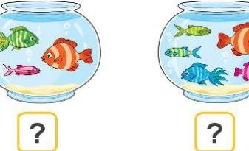  -HS đọc số lượng cá đếm được  - Nhận xét, bổ sung  - CN – N - ĐT  - HS quan sát tranh  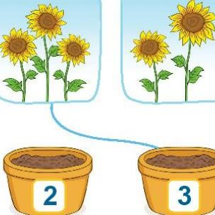  - HS đếm số hoa trong từng tranh , sau đó tìm chậu có số tương ứng với số bông hoa để nối lại

- HS quan sát tranh
- HS đếm số lƣợng mỗi đồ vật
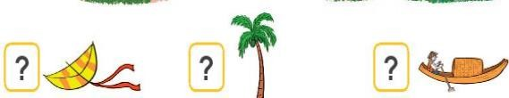
- HS thảo luận làm bài
- Cử đại diện trình bày
- Nhóm khác nhận xét

